ΚΟΥΛΟΥΡΑΚΙΑ ΠΑΣΧΑΛΙΝΑ
ΥΛΙΚΑ:
ΒΟΥΤΥΡΟ  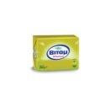 | 1 ΠΑΚΕΤΟ
ΖΑΧΑΡΗ  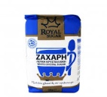 | 1 ΠΟΤΗΡΙ
ΑΥΓΑ  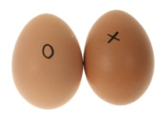 | 2 ΤΕΜΑΧΙΑ
ΠΟΡΤΟΚΑΛΙΑ  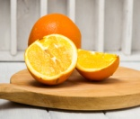 | 2 ΤΕΜΑΧΙΑ
ΑΛΑΤΙ  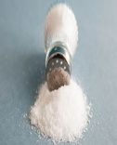 | ΛΙΓΟ
ΒΑΝΙΛΙΑ  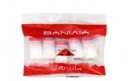 | 1 ΤΕΜΑΧΙΟ
ΣΟΔΑ ΜΑΓΕΙΡΙΚΗΣ  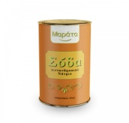 | ΜΙΣΟ ΚΟΥΤΑΛΑΚΙ ΤΟΥ ΓΛΥΚΟΥ
ΜΑΣΤΙΧΑ ΣΕ ΣΚΟΝΗ  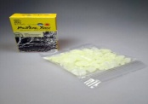 | ΜΙΣΟ ΚΟΥΤΑΛΑΚΙ ΤΟΥ ΓΛΥΚΟΥ
ΜΠΕΪΚΙΝ ΠΑΟΥΝΤΕΡ  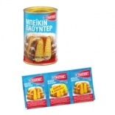 | 1 ΚΟΥΤΑΛΑΚΙ ΤΟΥ ΓΛΥΚΟΥ
ΑΛΕΥΡΙ  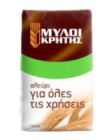 | 3 ΠΟΤΗΡΙΑ

ΣΚΕΥΗ: ΒΗΜΑΤΑ:
ΜΠΩΛ  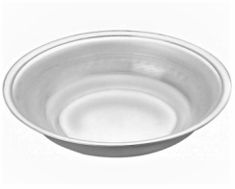 | Ρίχνουμε στο μπωλ το βούτυρο, τη ζάχαρη και τα αυγά.
ΜΙΞΕΡ  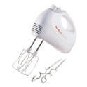 | Χτυπάμε με το μίξερ.
ΣΤΥΦΤΗΣ  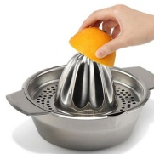 | Στύβουμε τα πορτοκάλια και στο χυμό προσθέτουμε τη σόδα και το προσθέτουμε στο μείγμα.
ΞΥΣΤΡΑ ΓΙΑ ΤΟ ΞΥΣΜΑ  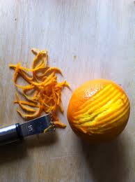 | Προσθέτουμε στο μείγμα το ξύσμα, το αλάτι, τη μαστίχα και τη βανίλια. Τελευταίο προσθέτουμε το αλεύρι.
ΤΑΨΙ  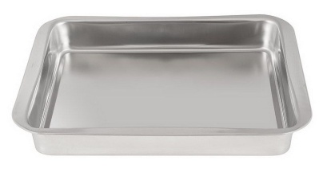 | Πλάθουμε τα κουλουράκια με τα χεράκια μας, τα βάζουμε στο ταψί και τα ψήνουμε στο φούρνο για 20 περίπου λεπτά στους 200 βαθμούς.
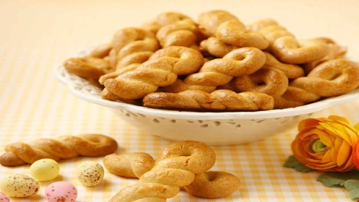 | Έτοιμα τα πασχαλινά μας κουλουράκια!  Καλή μας όρεξη και καλό Πάσχα!

